**EXPERIENCIAS EN PUERTO MADRYN**

***ACERCARSE A LA NATURALEZA EN SU ESTADO MÁS PURO***

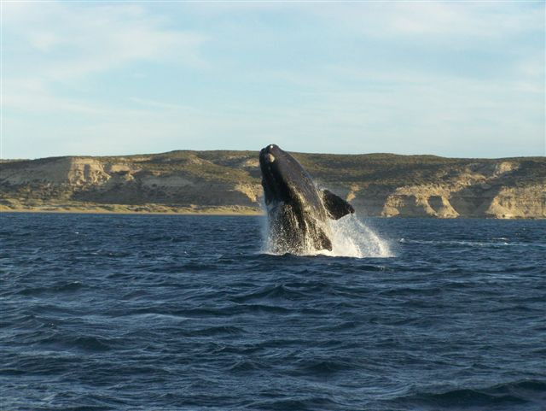

Yellow S 1.jpg 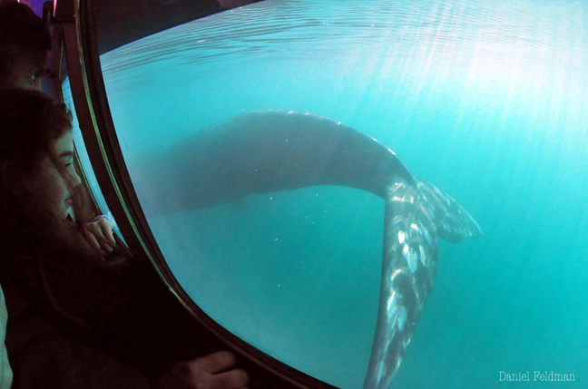

**Observación de ballenas en un semi-sumergible**

La gran diferencia entre esta navegación y las tradicionales, es que ahora podemos observar las ballenas y los lobos marinos sumergidos en su mundo. Bajo el agua, la perspectiva es completamente diferente, siendo la experiencia comparable a la de bucear junto a ellos.

A bordo, los pasajeros pueden circular libremente y observar a las ballenas en superficie desde la cubierta superior como en una salida tradicional, o desde la cabina submarina para ver a las ballenas como si estuvieran buceando junto a ellas. En este nivel bajo el agua, los pasajeros cuentan con 40 ventanas de observación submarina, cada una con su propio asiento.

### -Punto de partida y de retorno: Central de embarque en Puerto Pirámides.

### -Recorrido: Navegación en el Golfo Nuevo, en un radio de 10 millas del punto de partida, dependiendo de la posición de los animales.

### -Especies observadas: Ballenas francas australes, lobos marinos de un pelo, aves típicas del litoral patagónico y delfines oscuros (según la época del año).

### -Duración del programa: 1,5 hs.

-Capacidad: 50 pasajeros (incluida tripulación)

Yellow S  3.jpg 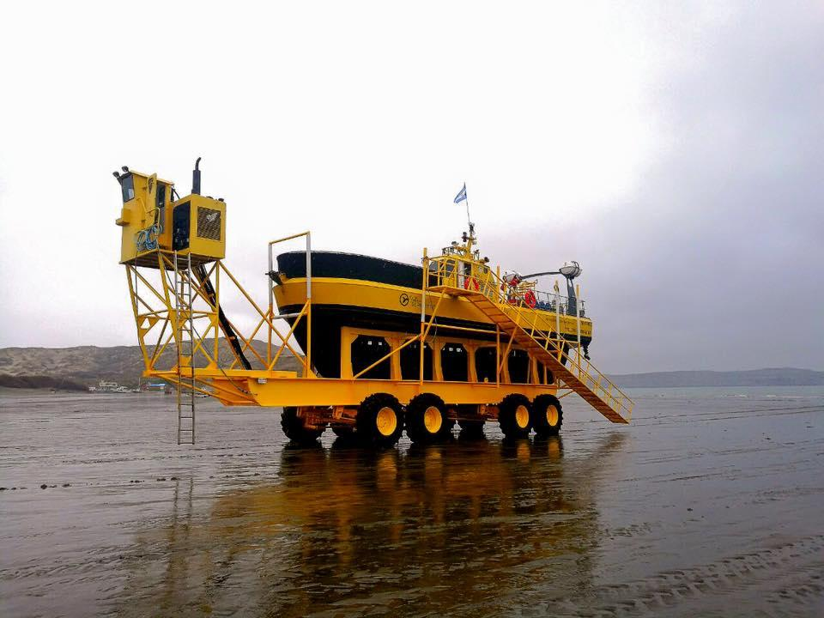

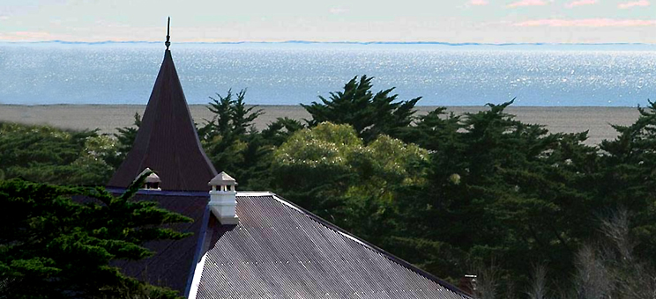

**Día de campo con Pingüinos**

Nuestra excursión para conocer la colonia de pingüinos de El Pedral es de día completo.

Sale por la mañana desde Puerto Madryn en grupos reducidos. Permite realizar espectaculares avistajes de fauna y llevarse una auténtica vivencia de la Patagonia atlántica desde la mirada de los pioneros que poblaron la zona en el siglo pasado.

La excursión incluye: Traslados desde y hasta Puerto Madryn, Visita al Faro de Punta Ninfas, Caminata guiada entre pingüinos de Magallanes, Almuerzo patagónico con bebidas y vino de la casa, momento del té y Visita del casco antiguo de la Estancia.

-Frecuencia: todos los días desde el 15 de septiembre al 15 de abril.

-Horario: salida 8:30 hs. / Regreso 17:00 hs.



